Представители ветеранской организации района Сокол стали победителями городского конкурса, приуроченного к 80-летию битвы под Москвой
23.12.2021
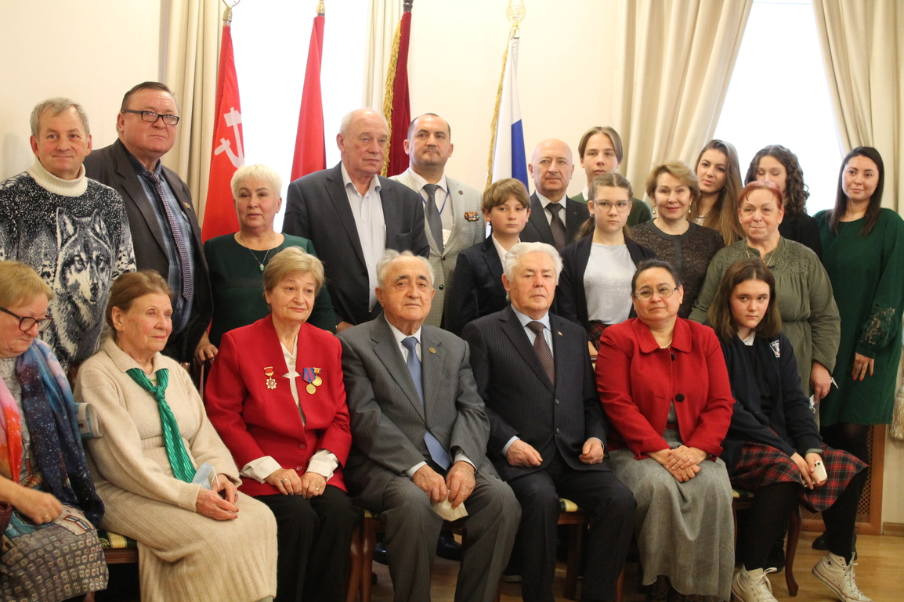
21 декабря в конференц-зале МГСВ состоялась торжественная церемония подведения итогов журналистского конкурса Московского городского совета ветеранов, приуроченного к 80-летию битвы под Москвой.
Приветствуя участников церемонии, председатель Московского городского совета ветеранов Г.И. Пашков поздравил собравшихся с успешным окончанием конкурса, целью которого являлось привлечение общественного внимания к памятной дате истории России, 80-летию битвы под Москвой, воспитание уважительного отношения к ветеранам Великой Отечественной войны, сохранение исторической памяти о Великой Победе. МГСВ стал инициатором и организатором журналистского конкурса впервые. Конкурс был объявлен 5 октября 2021 года через газеты, которые выступили информационными партерами конкурса: «Ветеран», «Московский ветеран», «Ветеранские вести», «Мир пенсионера». 20 ноября был завершен прием конкурсных материалов по четырем номинациям: «В тот день, 80 лет назад…», «Мы помним и чтим», «Семейная реликвия» и «Письмо в сорок первый год».
"Сегодня, мы подводим его итоги, - сказал Г.И. Пашков. " Было сделано много, в конкурсе приняло участие большое число детей и ветеранов, которые поделились своим чувствами по отношению к тем, кто отдал жизнь за Родину, прошел трудный путь к Победе. Хотелось бы, чтобы эта работа не прервалась. В дальнейшем нам необходимо прославлять не только боевые, но и трудовые свершения нашего народа, вспомнить о людях, которые восстанавливали страну из руин, возводили гиганты промышленной индустрии, БАМ и другие великие стройки века. Молодежь по призыву партии и комсомола принимала в них самое активное участие. Сегодня, к сожалению, в стране нет ясной идеологии, понимания того, какое общество мы хотим построить. С экранов телевизоров, со страниц газет исчезли люди трудовых профессий: доярки, строители, пахари, те люди, которые создают материальную основу общественного благополучия. На примере этих людей необходимо воспитывать подрастающее поколение. Не будет патриотов – не будет страны! Наша задача – возродить высокий дух патриотизма".
На конкурс были представлены работы профессиональных журналистов и внештатных корреспондентов ветеранского движения всей страны, в том числе из Совета ветеранов Северного округа. Приятно, что в числе победителей конкурса два представителя Северного округа, причем, из одной ветеранской организации района Сокол. Никитина Александра Николаевна, председатель организационно-методической комиссии Совета ветеранов района Сокол в номинации «Семейная реликвия» заняла II место, а Новосад Ангелина Григорьевна, член первичной ветеранской организации № 7 в номинации «Семейная реликвия» заняла III место. Им были вручены грамоты Московского городского Совета ветерана, газеты «Ветеранские вести» и дипломы от Всероссийской еженедельной газеты «Ветеран», памятные подарки и цветы. В конце церемонии было сделано общее фото победителей конкурса с его организаторами. Эти замечательные женщины являются активными внештатными корреспондентами новостного раздела сайта окружного Совета ветеранов.
Людмила Мартынова, пресс-центр Совета ветеранов САО

Адрес страницы: http://sao.mos.ru/news/news/detail/10501071.html
Префектура Северного административного округа города Москвы

